**Содержание**

Введение 3

Постановка задачи «Вариант 17. Перевозки» 4

Ход решения задачи «Вариант 17. Перевозки» 5

Заключение 9

Список литературы 10

**Введение**

Дискретная математика является одной из ключевых областей математики, изучающей дискретные структуры и их свойства. Она лежит в основе многих разделов информатики, программирования и вычислительной техники, обеспечивая теоретическую базу для решения задач анализа данных, построения алгоритмов, оптимизации процессов и моделирования сложных систем. Одним из важных направлений в дискретной математике является теория графов, которая находит широкое применение при решении практических задач, связанных с анализом сетей, маршрутизацией, планированием и управлением ресурсами.

Целью данной расчётно-графической работы является закрепление теоретических знаний и развитие практических навыков в области дискретной математики, а также реализация одного из известных алгоритмов на языке TypeScript. В рамках работы решается задача поиска кратчайшего пути во взвешенном графе, что имеет прямое отношение к теории графов и активно используется в транспортных, коммуникационных и других прикладных системах. Для достижения цели применяется алгоритм Дейкстры, который позволяет находить минимальный путь от заданной начальной вершины ко всем остальным или к конкретной конечной вершине.

**Постановка задачи «Вариант 17. Перевозки»**

Таблица стоимости перевозок устроена следующим образом: числа, стоящие на пересечении строк и столбцов таблиц, обозначают стоимость перевозок между соответствующими соседними станциями. Если пересечение столбца и строки пусто, то станции не являются соседними. Стоимость перевозки по маршруту складывается из стоимостей перевозок между соседними станциями. Перевозки между населенными пунктами осуществляют 3 компании, представившие стоимость своих услуг в табличной форме. Определить компанию, которая обеспечивает минимальную стоимость перевозки между заданными станциями.

**Формат входных данных**

Во входном файле записано число N (1<=N<=100), определявшее количество станций. Затем идет описание стоимости перевозки по транспортной сети для каждой компании, где каждое соединение задается 5 числами - номерами узлов, которые она соединяет и три числа, определяющие стоимость перевозки для каждой компании. Станции между которыми необходимо определить минимальную стоимость перевозки, задается пользователем.

**Формат выходных данных**

На экран вывести сообщение о стоимости перевозки и компании, которая гарантирует эту стоимость

**Ход решения задачи «Вариант 17. Перевозки»**

Для решения задачи необходимо определить, какая из трёх транспортных компаний обеспечивает минимальную стоимость перевозки между двумя заданными станциями. Стоимость перевозки по маршруту складывается из стоимостей отдельных участков между соседними станциями. Каждая компания предоставляет свои тарифы на эти участки. Задача сводится к поиску кратчайшего пути в графе, где вес ребра — это стоимость перевозки между двумя станциями для конкретной компании.

Входные данные содержат количество станций N, описание соединений между ними и стоимости перевозок для каждой из трёх компаний. Каждое соединение задаётся пятью числами: номерами двух станций и тремя стоимостями перевозки между ними для каждой компании. Также задаются начальная и конечная станции, между которыми нужно найти маршрут с минимальной стоимостью.

Решение начинается с построения трёх матриц смежности, соответствующих трём компаниям. В каждой матрице хранятся минимальные стоимости перевозок между всеми парами станций. Если между станциями есть несколько записей, то выбирается наименьшая стоимость для каждой компании. Таким образом формируется граф с весами рёбер для каждой компании.

Далее для каждого графа запускается алгоритм Дейкстры, который находит кратчайший путь от начальной станции до конечной. Алгоритм работает следующим образом: создаётся массив расстояний, где хранится текущая минимальная стоимость достижения каждой станции. Изначально все значения равны бесконечности, кроме стартовой станции, где стоимость равна нулю. Поддерживается также информация о посещённых станциях. На каждом шаге выбирается станция с минимальной текущей стоимостью, и для всех её соседей проверяется возможность улучшить путь. Процесс продолжается до тех пор, пока не будет достигнута конечная станция или не останется вершин для обработки.

После выполнения алгоритма Дейкстры для всех трёх компаний становятся известны три значения — минимальные стоимости доставки от начальной до конечной станции для каждой из компаний. Эти значения сравниваются между собой и выбирается наименьшее. Компания, которой принадлежит это значение, считается победителем, а соответствующая стоимость выводится на экран вместе с номером компании.

Таким образом, задача решается за счёт построения трёх отдельных графов, поиска кратчайших путей в каждом из них и выбора минимального результата. Это позволяет эффективно находить наиболее выгодного провайдера перевозок в зависимости от заданного маршрута.

Решение задачи руками представлено на рисунке 1.1.

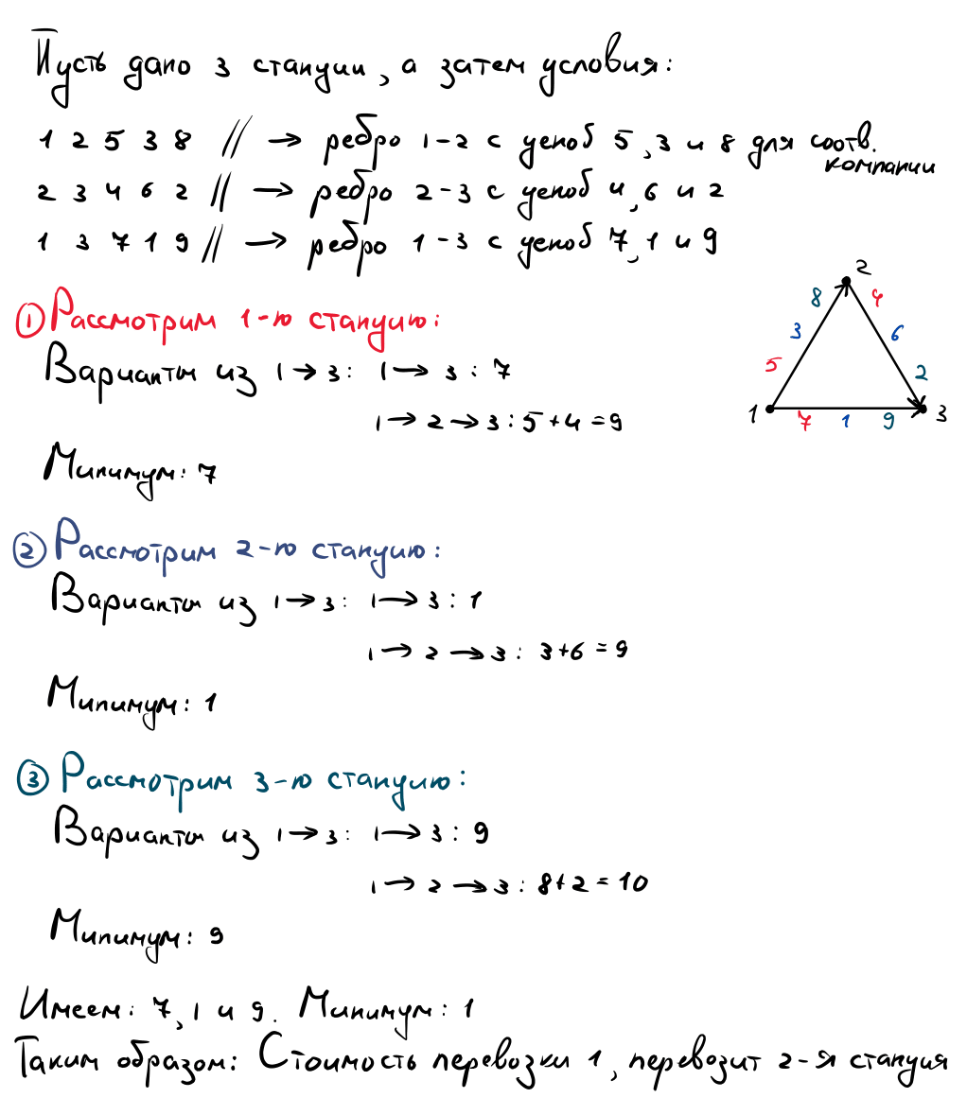

Рисунок №1.1 – Решение руками.

Итоговый код программы представлен на рисунке 1.2.

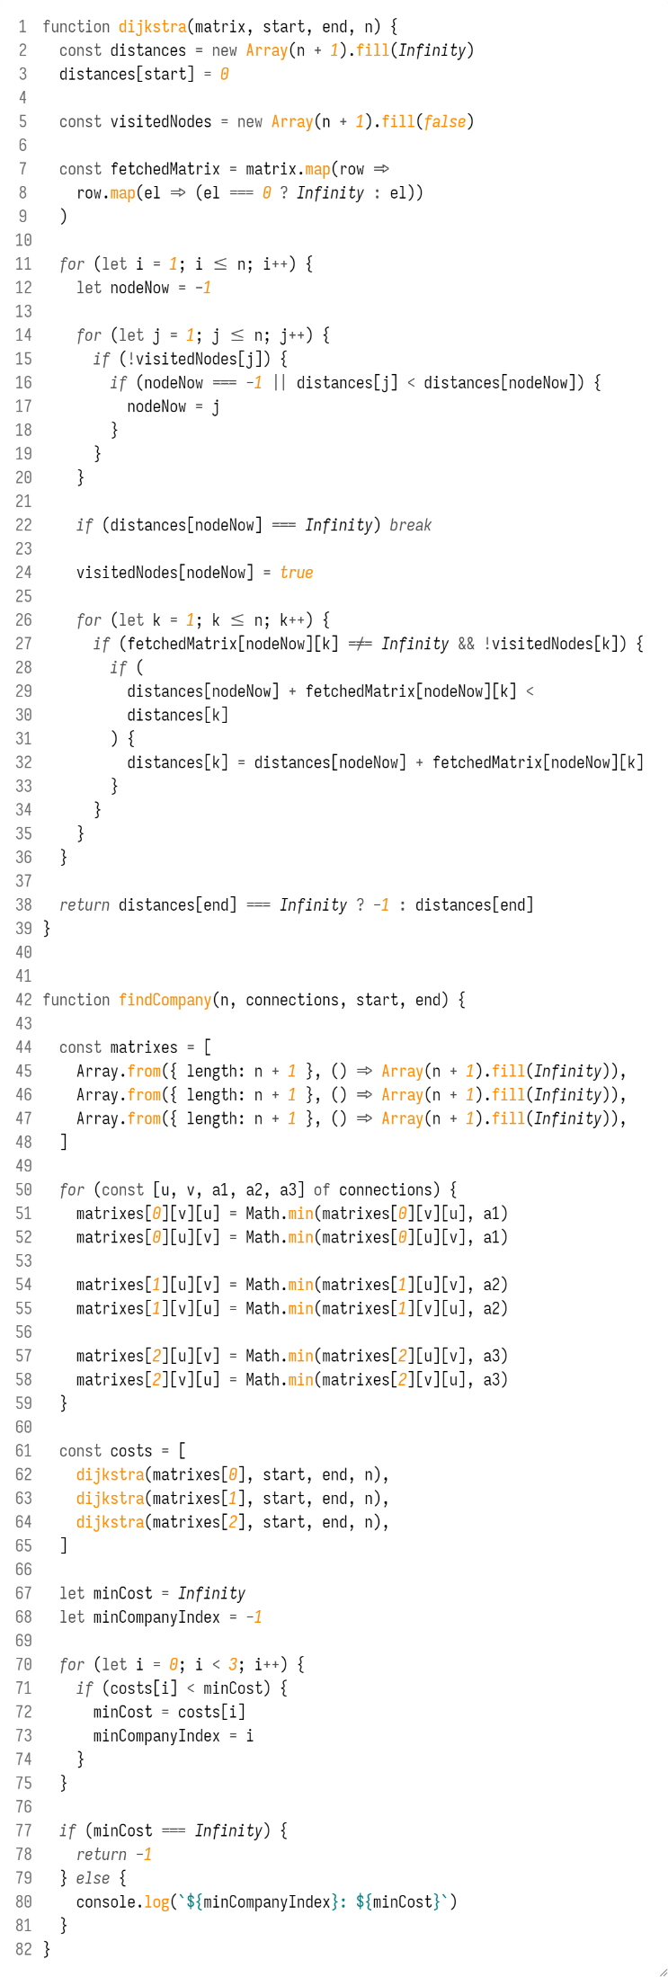

Рисунок №1.2 – Код программы.

Проверим правильность работы программы на тестах (рис 1.3).

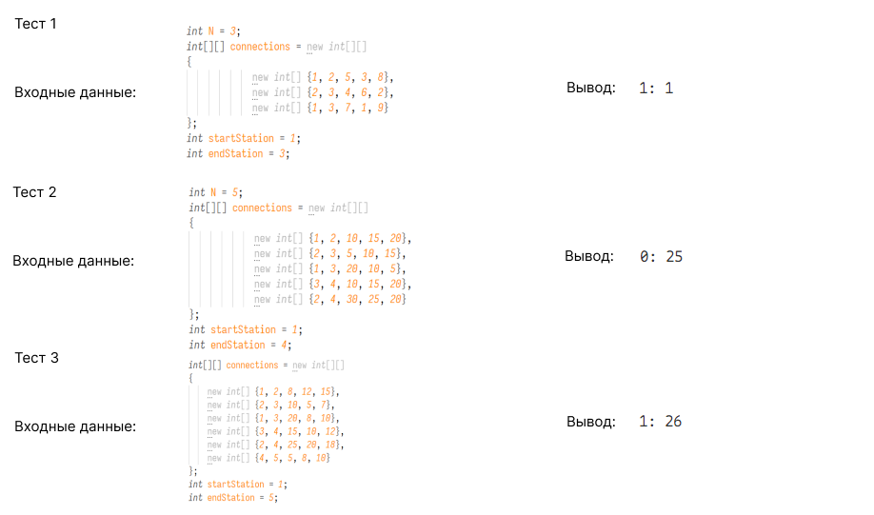

Рисунок №1.3 – Тесты.

**Заключение**

В ходе выполнения расчётно-графической работы была решена задача поиска кратчайшего пути в графе с использованием алгоритма Дейкстры. Эта задача является одной из классических в теории графов и находит широкое применение в различных областях, таких как транспортная логистика, сетевые технологии, планирование маршрутов и другие прикладные направления. Реализация алгоритма на языке TypeScript позволила не только закрепить теоретические знания в области дискретной математики, но и получить практический опыт разработки эффективных программных решений. Задача также была решена ручным методом для более глубокого закрепления материала.

Анализ входных данных, построение графа, реализация алгоритма и тестирование показали важность корректного моделирования структур данных и учёта особенностей обработки взвешенных графов. Алгоритм Дейкстры был успешно адаптирован для обработки нескольких вариантов стоимостей перевозок, что позволило сравнить предложения разных компаний и выбрать оптимальное решение. Это подтверждает универсальность и гибкость методов дискретной математики при решении реальных инженерных задач.

**Список литературы**

1. Шапорев С. Д. Дискретная математика: учебное пособие – Балтийский государственный технический университет «Военмех», Санкт-Петербург, 2004 – 131 с.
2. Калиберда Е. А., Федотова И. В. Применение алгоритмов на графах для решения прикладных задач – Издательство ОмГТУ, Омск, 2021 – 22 с.